
Comunicato stampa

Lavoro: 472mila assunzioni
previste dalle imprese a ottobre

Assunzioni in lieve flessione rispetto al 2022 (-1,2%)
concentrata prevalentemente nei servizi alle persone
La difficoltà di reperimento riguarda il 51% delle entrate previste

Roma, 9 ottobre 2023 – Sono circa 472mila gli ingressi programmati dalle imprese per il mese di ottobre e 1,2 milioni quelli per il trimestre ottobre-dicembre, con una leggera flessione rispetto all’anno precedente del 1,2% nel mese e del 1,4% nel trimestre, a conferma del rallentamento che sta interessando l’economia globale ed europea. La difficoltà di reperimento del personale segnalata dalle imprese, ormai con carattere strutturale, riguarda il 51,0% delle assunzioni programmate. A delineare questo scenario è il Bollettino del Sistema informativo Excelsior, realizzato da Unioncamere e Anpal.
L’industria programma a ottobre circa 150mila assunzioni (+1,7% rispetto allo scorso anno) e 365mila per il trimestre ottobre-dicembre (-1,4% sull’anno). L’incremento è dovuto all’attuale domanda nel settore delle costruzioni con 56mila nuovi contratti programmati nel mese e 132mila nel trimestre (+6,3% e +1,1% rispetto allo stesso periodo del 2022). I settori manifatturieri mostrano, invece, una leggera flessione nel mese (-0,9% rispetto allo scorso anno) che appare destinata ad accentuarsi nel trimestre (-2,8% rispetto a un anno fa).
Più marcato il rallentamento dei servizi che programmano complessivamente 322mila assunzioni nel mese (-2,5% rispetto a ottobre 2022) e 839mila nel trimestre (-1,3% rispetto al trimestre 2022). In flessione soprattutto le previsioni di istruzione e sanità tra i servizi alle persone (-12,5% rispetto ad ottobre 2022 e -11,9% nel trimestre ottobre – dicembre). Le imprese del commercio segnalano, invece, una domanda in crescita con 66mila assunzioni ad ottobre (+1,8% rispetto a 12 mesi fa) e 177mila assunzioni nel trimestre ottobre-dicembre (+1,5% rispetto allo stesso periodo del 2022).
Nel mese, la flessione si registra in tutte le fasce dimensionali, con maggiore intensità nelle micro e nelle medie imprese (rispettivamente -1,6% e -2,6%), fanno eccezione quelle con oltre 250 dip. (+1,1%).
I contratti a tempo determinato si confermano la forma maggiormente proposta per l’ingresso in azienda con circa 255mila unità, pari al 54,0% del totale, seguono i contratti a tempo indeterminato (99mila unità, 21,0%), quelli in somministrazione (51mila, 10,7%), gli altri contratti non alle dipendenze (21mila, 4,4%), i contratti di apprendistato (25mila; 5,4%), gli altri contratti alle dipendenze (13mila; 2,9%) e i contratti di collaborazione (7mila; 1,6%).
La difficoltà di reperimento, che complessivamente riguarda il 51,0% delle ricerche di personale, raggiunge il picco del 66,3% per gli operai specializzati e del 53% per le professioni tecniche e per quelle qualificate nelle attività commerciali. Il Borsino delle professioni di Excelsior evidenzia tra le figure di più difficile reperimento, in particolare, gli operai specializzati addetti alle rifiniture delle costruzioni (circa il 76% è di difficile reperimento), i fonditori, saldatori, lattonieri, calderai, montatori di carpenteria metallica (71,8%), gli addetti nelle attività di ristorazione (64,6%), i tecnici in campo ingegneristico (64,1%).
In aumento anche la domanda di lavoratori immigrati con 99mila ingressi programmati nel mese (+11mila rispetto allo stesso periodo del 2022), pari al 21,0% del totale contratti.
A livello territoriale sono le imprese della ripartizione Sud e Isole (con 119mila assunzioni ad ottobre) a registrare dati negativi rispetto ad un anno fa (-8mila), mentre si presentano ancora positive le previsioni nel mese per Nord ovest (147mila), Nord est (108mila) e Centro (98mila).

LAVORATORI PREVISTI IN ENTRATA DALLE IMPRESE PER SETTORE ECONOMICO (v.a.; %)

Fonte: Unioncamere - ANPAL, Sistema Informativo Excelsior, 2023

LAVORATORI PREVISTI IN ENTRATA DALLE IMPRESE PER TIPOLOGIA DI CONTRATTO (v.a.; %)

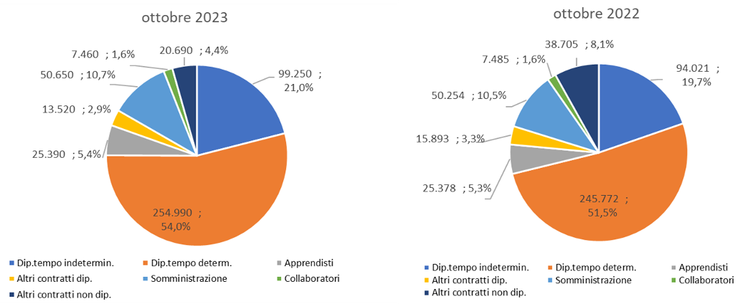

Fonte: Unioncamere - ANPAL, Sistema Informativo Excelsior, 2023

LAVORATORI PREVISTI IN ENTRATA DALLE IMPRESE PER DIMENSIONE AZIENDALE (v.a.; %)

Fonte: Unioncamere - ANPAL, Sistema Informativo Excelsior, 2023

DIFFICOLTA’ DI REPERIMENTO E MOTIVAZIONI (%)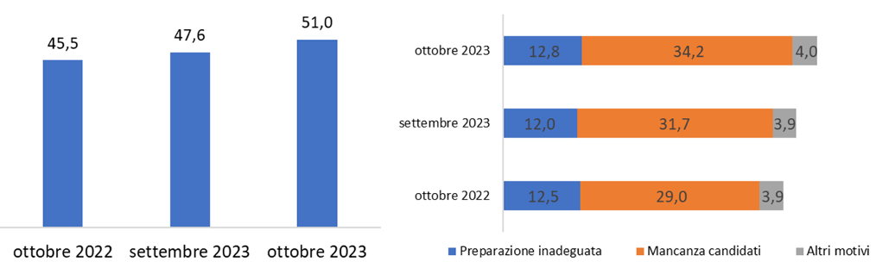

Fonte: Unioncamere - ANPAL, Sistema Informativo Excelsior, 2023

LAVORATORI IMMIGRATI E I PRINCIPALI SETTORI DI IMPIEGO (V.A. E %)
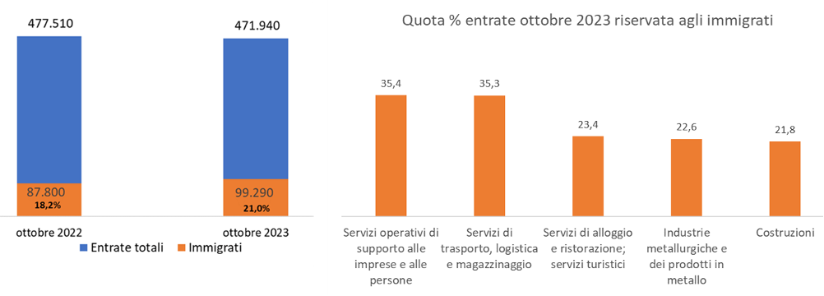

Fonte: Unioncamere - ANPAL, Sistema Informativo Excelsior, 2023

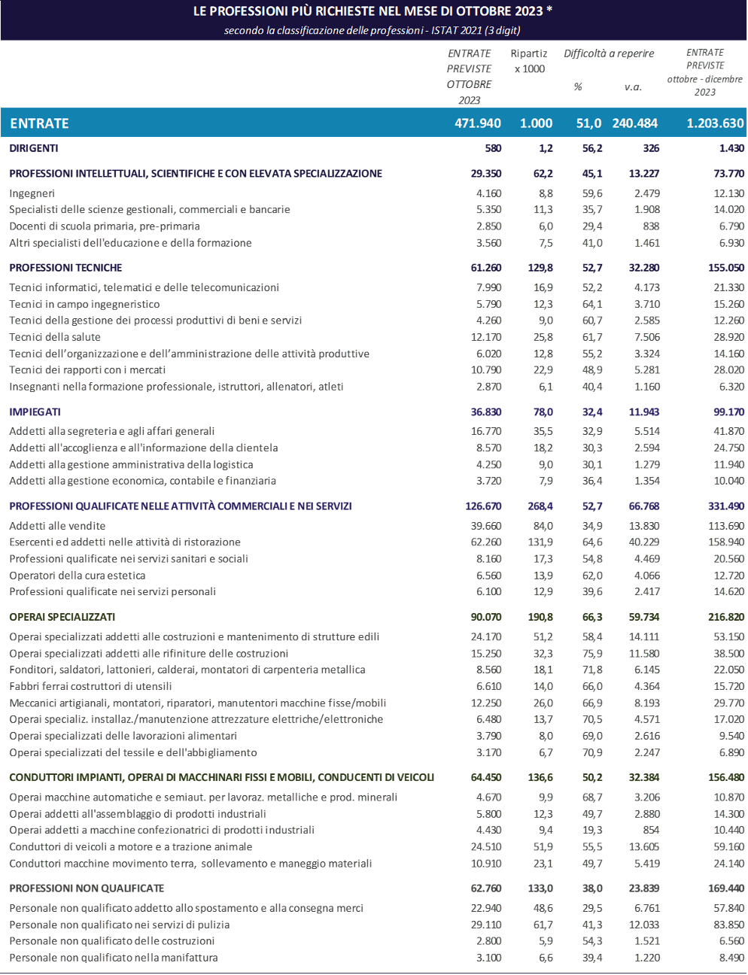
*Sono qui presentate le professioni richieste per i principali gruppi professionali. La somma delle entrate per ciascun “gruppo esposto”, pertanto, non corrisponde al totale.

Fonte: Unioncamere - ANPAL, Sistema Informativo Excelsior, 2023

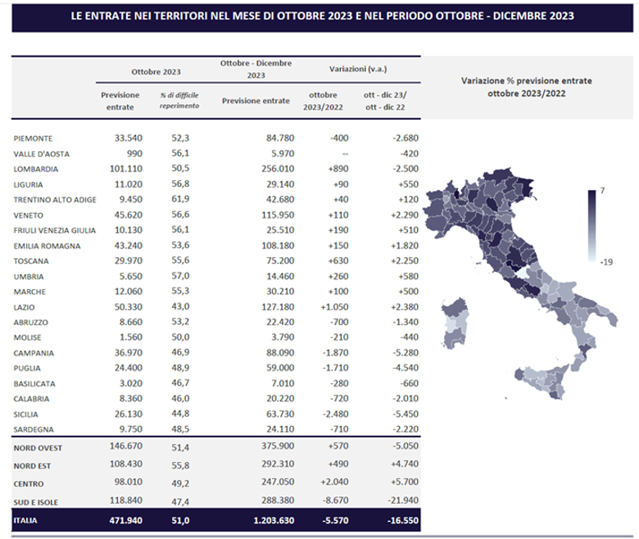

Fonte: Unioncamere - ANPAL, Sistema Informativo Excelsior, 2023

Le previsioni del mese di ottobre si basano sulle interviste realizzate su un campione di oltre 91mila imprese. Le interviste sono state acquisite nel periodo 1° settembre -18 settembre 2023

